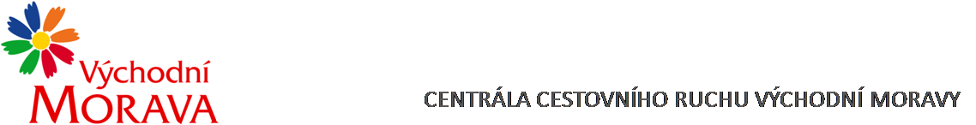

NAŠE ZNAČKA: CCR069_2023-3b
Dodavatel:

Mgr. Jiří Madzia, DiS.
Zábrančí I / 314
763 02 Zlín
IČO: 737 72 224
Není plátce DPH

VYŘIZUJE: Ing. Petra Hudcová
TEL.: XXXXXXXXXXXXXXX
E-MAIL: XXXXXXXXXXXXXXX
ZLÍN DNE: 27.6. 2023

Objednávka č. CCR069_2023-3b

Objednáváme u Vás podle platných zákonných směrnic o odběru, dodávce zboží a službách následující:

- Výroba propagačního audiovizuálního díla - spotů v délce 30 a 120 sekund zaměřené na vysokou technickou úroveň záznamu obrazu a zvuku, poutavý děj, kreativní vizuální ztvárnění s odkazy na značku a aktivity Centrály cestovního ruchu Východní Moravy

- Počet spotů: jeden střihový a pásmo čtyř rozhovorů.
- Obsah a stopáž prvního spotu: dynamický střih a hudební podkres obrazových záznamů minulých ročníků Barum Czech Rally Zlín v kombinaci s aktuálními záznamy vybraných regionálních atraktivních turistických lokalit v podobě pozvánky k návštěvě Zlínského kraje o stopáži 30 s a 120 s
- Obsah a stopáž pásma rozhovorů: čtyři rozhovory s vybranými závodníky Barum Czech Rally Zlín v podobě pozvánky k návštěvě tohoto motoristického závodu a Zlínského kraje o stopáži á 60 s
- Formát: MP4 s elektronickým doručením na určenou e-mailovou adresu.
- překlad otázek a odpovědí do anglického jazyka včetně osazení spotů titulky u všech 4 spotů

Dohodnutá cena: 71.000,- včetně DPH

Termín plnění: 31.7. 2023

Fakturační údaje: Centrála cestovního ruchu Východní Moravy, o.p.s.
J. A. Bati 5520, 761 90 Zlín
IČ: 27744485
Splatnost faktury: 30 dnů
Bankovní spojení: Česká spořitelna, a.s.
Číslo účtu: XXXXXXXXXXXXXXXXXX
Nejsme plátci DPH.
S pozdravem

……………………………………………….
Mgr. Zuzana Vojtová
ředitelka

